

**Sinh viên : Nguyễn Lê Thành Tâm**

**Mssv : 61134311 Lớp : 61CNTT-1**

**HỌC PHẦN: LẬP TRÌNH NHÚNG**

**GIẢNG VIÊN : MAI CƯỜNG THỌ**

**NỘI DUNG**

**BÁO CÁO BÀI TẬP THỰC HÀNH LẬP TRÌNH ARDUINO**

**TRƯỜNG ĐẠI HỌC NHA TRANG**

**KHOA CÔNG NGHỆ THÔNG TIN**

**\*\*\*\*\*\*\*\*\*\*\*\*🙢 🕮 🙠\*\*\*\*\*\*\*\*\*\*\*\***

**MỤC LỤC**

**I. TỔNG QUAN LẬP TRÌNH NHÚNG**

1. Arduino là gì ? 3

2. Ứng dụng Arduino 3

**II. BÀI TẬP**

1. Nháy đèn LED trên cổng 13 3

2. Điều khiển đèn LED bằng nút bấm

3. Đèn LED sáng dần

4. LED RGB 4

5. Điều khiển LED qua chiết áp 5

**III.** **TÀI LIỆU THAM KHẢO**: 26

**II BÀI TẬP**

1. **NHÁY LED TRÊN CỔNG 13**
2. Mô tả hệ thống

Hệ thống được thiết kế để thực hiện nháy đèn LED, đèn được nối vào Arduino ở cổng số 13, khoảng thời gian là 1000ms

1. Sơ đồ thiết kế

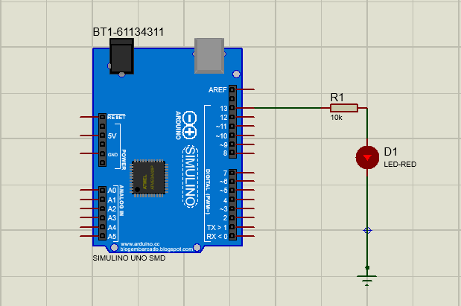

1. Đặc điểm linh kiện

* Arduino Uno board
* Điện trợ 10k Ω
* Đèn LED

1. Mã lệnh

void setup() {

// initialize digital pin LED_BUILTIN as an output.

pinMode(13, OUTPUT);

}

// the loop function

void loop() {

digitalWrite(13, HIGH); // turn the LED on (HIGH is the voltage level)

delay(1000); // wait for a second

digitalWrite(13, LOW); // turn the LED off by making the voltage level

delay(1000);

}

1. **NHÁY LED TRÊN CỔNG 13**
2. Mô tả hệ thống

Hệ thống thực hiện bật đèn LED thông qua nút bấm, LED được nối vào cổng 13 của Arduino, đầu ra nút bấm được nối với pin 2, nhấn nút bấm đèn sáng và ngược lại

1. Sơ đồ thiết kế

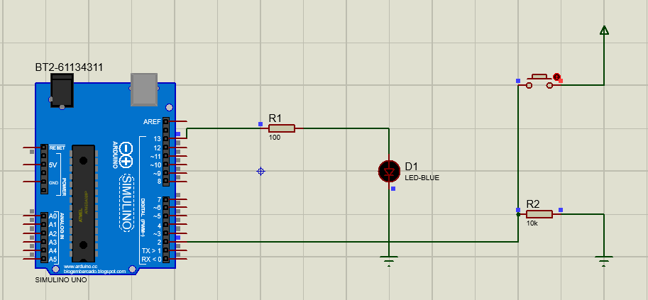

1. Đặc điểm linh kiện

* Arduino Uno board
* 1 điện trợ 10k Ω, 1 điện trở 100 Ω
* Đèn LED
* Nút bấm

1. Mã lệnh

int x = 0;

void setup()

{

pinMode(2,INPUT);

pinMode(13,OUTPUT);

}

void loop()

{

x = digitalRead(2);

if(x == HIGH){

digitalWrite(13,HIGH);

}else{

digitalWrite(13,LOW);

}

delay(1000);

}